（S226）顾客特殊要求
更新项目序号 | 更新项目名称 | 更新时间 | 客户协议编号
GY9 | S1141 | 20180503 | GC
备注：更新的内容以蓝色字体显示。
共用部分：
- 标记:
  - 无特殊要求时，加快捷标记，格式为：YYWW，加批次号（如果顾客文件中有指定位置，按顾客要求即可），要求盖测试章；对于HTG材料板，需加“TG170”；

- 板材、叠层：
  - 此顾客叠层顺序较特别，工程制作时应注意：一般情况下叠层顺要根据顾客说明，不能简单根据阿拉伯数字大小来判别叠层顺序。如附图，顾客要求A00层为Bottom层，则代表为底层线路（工程人员经常把它定义成顶层线路），而A31却有TOP标识，代表为顶层线路，这样中间层顺序则由下至上：
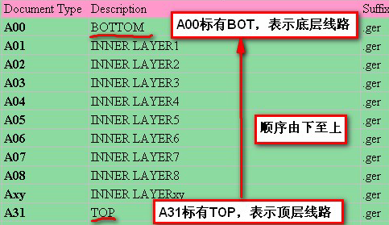
  - 层间介质最小90微米；层间介质大于125微米时，最少使用2张PP；
  - 板厚公差（多层板）见下图：

- 钻孔：
  - 通孔和盲埋孔铜平均厚25微米，最小孔铜20微米；
  - 孔径公差见下图：
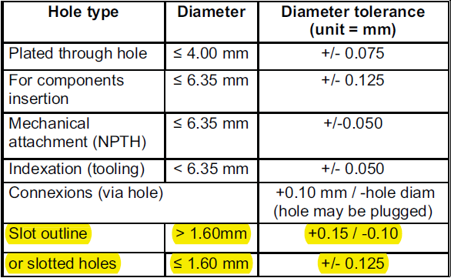英文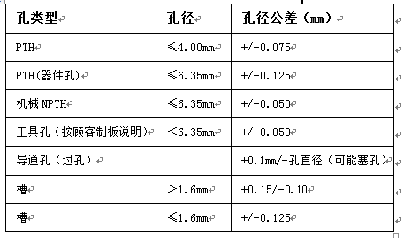中文
- 线路、表面工艺：
  - 板边不允许漏铜；
  - 金手指：镍厚大于等于.4微米，金厚大于0.8微米；
  - 沉金: 镍厚大于等于4微米，小于等于8微米；金厚大于等于0.05微米，小于等于0.12微米；
  - 有铅及无铅喷锡：孔内锡厚小于50微米，大于1微米；焊盘上锡厚大于1微米，小于30微米；对于大于2*2MM的焊盘，锡厚大于1.5微米；

- 过孔工艺:
  - 对于测试孔塞孔，成品孔大于等于0.35mm，塞孔深度小于50%；成品孔小于等于0.3mm，塞孔深度小于67%；
2) 客户的GERBER文件中设计了单面开窗的孔，就要从盖油面做半塞，塞孔深度为50%+/-20%，开窗面不允许存在绿油帽，盖油面不允许金圈、锡圈，忽略《RD20131111-盘中孔阻焊塞孔制作规范1》联络单规定的可以不做半塞的要求，必须按半塞孔制作
- 阻焊、字符:
  - 如果客户对阻焊颜色没有要求，则需使用亚光阻焊油墨；当客户要求绿色阻焊时，我司理解为绿色亮光；CAM制作时以制作通知单的阻焊颜色为准制作；阻焊厚度铜面盖油最小12微米,最厚50微米；

- 外形、拼板:
  - 默认外形尺寸公差：+/-0.2mm；

- 其他:
  - 以下为施耐德客户通用说明FTF50026.因为客户在每个不同型号的制板说明里会有这样一句话；
  - 顾客不允许有打叉板；
  - 翘曲度：有SMD的板，则小于等于0.75%；无SMD的板，则小于等于1.5%；
  - 有CAF要求
9. S1141板材替换为IT158板材规则
S1141板材替换为IT158板材规则（来源于PCN:S1141替换新规则-指定客户不能替换S1141）
客户代码 | 技术中心给出替换规则 | 工程执行要求
S226 | 不允许替换，NOPE单锁定风险警告，来单时需问客户是否同意更换中TG板材 | NOPE单和NOPE更改单：第一次下单是S1141，且客户没有提出更改板材时，公司内部不允许替换，已锁提示的，按提示要求处理。新单：按新客规执行。

预审部分：
- 如果客户对字符颜色没有要求，按白色字符；
2. 客户提供的Gerber文件，其中A56文件是制板说明，BASE MATERIAL可选用IPC 4101/sheet 121 and possible 99, 101,124是一个标准说法，以客户要求的TG值为准。
当客户TG值范围要求130-155度时用S1141板材，如果TG值要求大于155或对板材有疑问的请与客户确认所使用板材,不能直接用高TG替代。
板材使用原则必须符合顾客TG值要求，任何不符合,必须与顾客确认，如下8点情况，没有得到顾客允许，不能默认用高TG板材替代。(如顾客不同意使用高TG时，需要销售通知品质备案)
(1) 内或外层完成铜厚≥3OZ；
(2) 层数≥12层；
(3) 成品板厚度≥3.0mm；
(4) 客户Td要求≥320度、或要求使用Tg 170、180；
(5) 板内密集散热孔（各层均直接钻在铜皮上或花焊盘上，数量以≥3*3界定）孔径补偿后孔壁间距＜1.0mm；
(6) 无铅喷锡
(7) 军品板
（8）HDI/机械盲埋孔板
CAM部分： 无

